**Daftar Isi**

1. Pendahuluan
2. Latar Belakang ....................................................2
3. Tujuan Kegiatan ..................................................2
4. Pengenalan Aplikasi
5. Fitur .....................................................................3
6. Batasan Fitur .......................................................3
7. Batasan User .......................................................3
8. Perancangan
9. Diagram Konteks..................................................4
10. DFD (Data Flow Diagram)....................................4
11. ERD (Entity Relationship Diagram) ......................5
12. Tanggal Pengerjaan .............................................6
13. User Interface
14. Login....................................................................6
15. User .....................................................................7
16. Admin ..........................................................7
17. Wakil Kelas ..................................................8
18. Wali Kelas ..................................................10
19. Piket ..........................................................11
20. Penutupan ................................................................12
21. **Pendahuluan**
22. Latar Belakang

Kemajuan teknologi di indonesia sudah banyak berkembang . Semua bidang hampir sudah tersentuh oleh teknologi . Melesatnya perkembangan teknologi di Indonesia , dikarenakan gaya hidup modern masyarakat Indonesia . Yang hampir setiap masyarakat nya mengakses dan menggunakan website , aplikasi di smartphone atau komputer . Dengan adanya teknologi tersebut sistem penerimaan data lebih cepat serta lebih akurat.

Oleh karena itu teknlogi juga harus masuk lebih dalam kepada dunia pendidikan . Tujuan nya agar lebih meningkatkan kualitas pendidikan di Indonesia seperti negara-negara yang sudah lebih maju sebelumnya . Maka dari itu penulis membuat suatu aplikasi atau website yang digunakan untuk absensi siswa setiap murid disekolah . Dengan menggunakan aplikasi tersebut proses penginputan data lebih cepat dan akurat . Tidak banyak menggunakan tenaga atau waktu . Cukup dengan membuka smartphone dan komputer . User sudah dapat menggunakan website tersebut.

1. Tujuan Kegiatan

Adapun tujuan pembuatan aplikasi tersebut ,untuk menghindari kesasalahan dalam input dan pemrosesan suatu data absensi . Sehingga tingkat kesalahan dalam pemrosesan data akan mengurang.

1. **Pengenalan Aplikasi**
2. Fitur Aplikasi

Terdapat fitur dari aplikasi absensi siswa ini , yaitu :

1. Fitur absensi , hanya untuk perwakilan kelas
2. Fitur mengirim pesan untuk walikelas dan piket
3. Fitur melihat data absensi kelas , untuk walikelas dan perwakilan kelas
4. Fitur peng-inputan data siswa , mata pelajaran , akun user . Hanya oleh admin
5. Batasan Fitur

Batasan Fitur dalam absensi siswa ini , yaitu :

1. Input data setiap mata pelajaran
2. Mengirim pesan
3. Melihat data absensi
4. Batasan User
5. Admin

* Memasukan data siswa , mata pelajaran , dan membuat akun

1. Wakil Kelas

* Memasukan data absensi
* Melihat data absensi

1. Piket

* Mengirimkan pesan kepada kelas , siswa yang terlambat , sakit , izin , dispen

1. Wali Kelas

* Mengirimkan pesan kepada wakil kelas
* Melihat data absensi kelasnya

1. **Perancangan**
2. Diagram Konteks
3. Data Flow Diagram(DFD)
4. 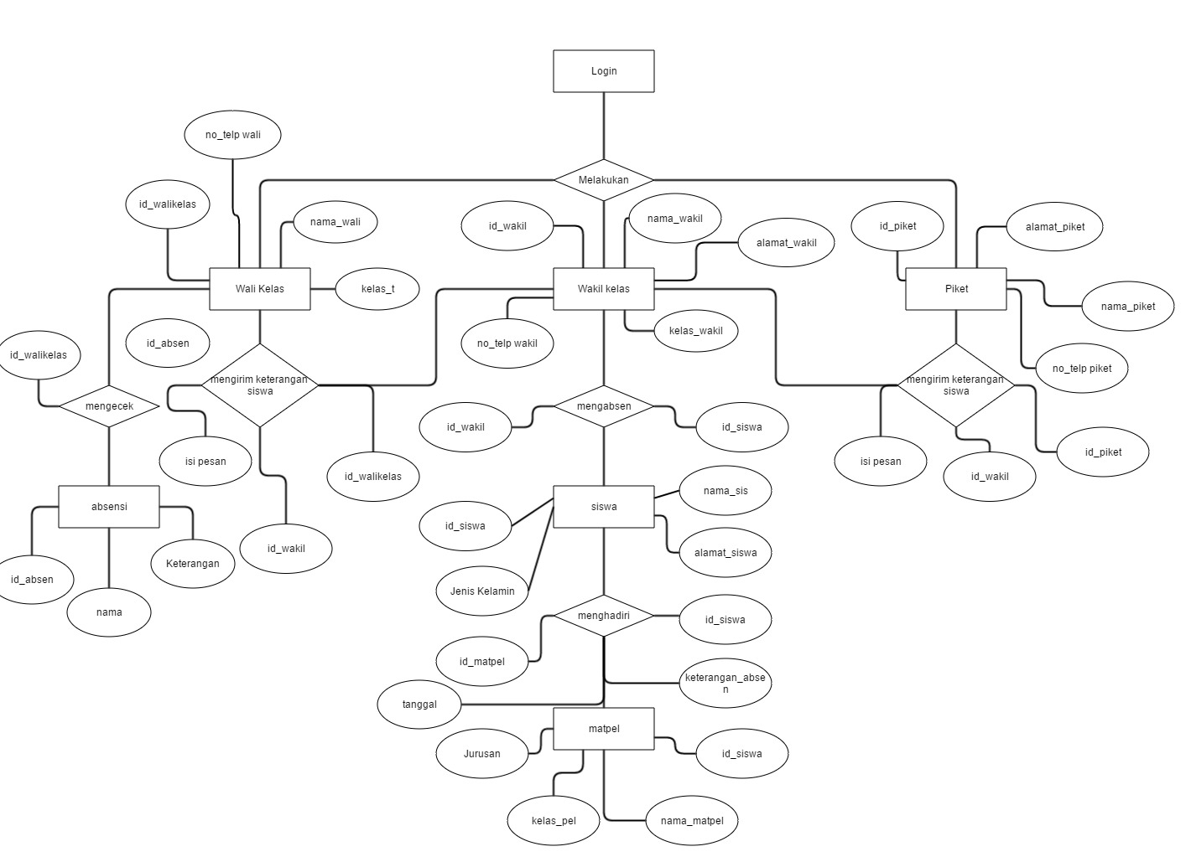ERD (Entity Relationship Diagram)
5. Tanggal Pengerjaan

|  |  |  |
| --- | --- | --- |
| NO | Rencana Kerja | Tanggal |
| 1 | Pemikiran Konsep | 1 – 6 November |
| 2 | Rancangan database | 7 – 13 November |
| 3 | Pembangunan Tampilan | 14 – 23 November |
| 4 | Penyatuan Database dengan tampilan | 24 – 27 November |
| 5 | Finishing | 28 November |
| 6 | Presentasi | 29 - 30 November |

1. **User Interface**
2. Login

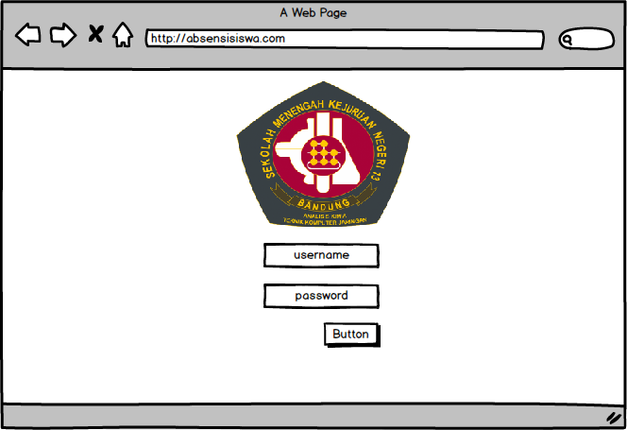

Terdapat 3 level user yaitu : Admin , Wakil Kelas , Wali Kelas , dan Piket.

1. User
2. Admin
   1. 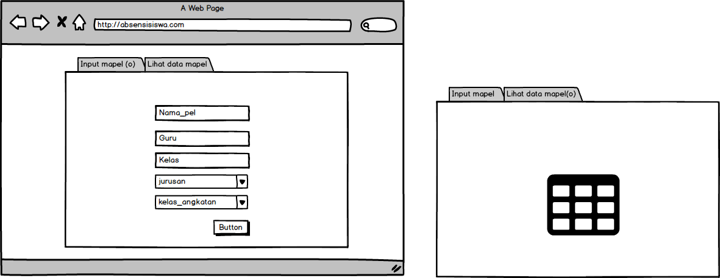Penginputan Mata Pelajaran

Dalam mockup website tersebut digambarkan form penginputan mata pelajaran. Setelah di input maka akan masuk kedalam tabel data mata pelajaran.

* 1. 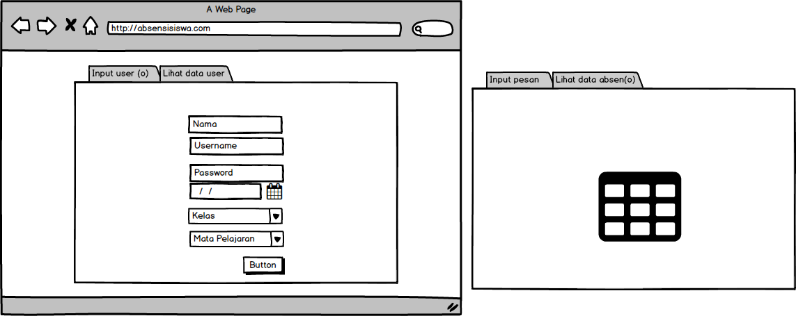Penginputan User
  2. Penginputan Siswa

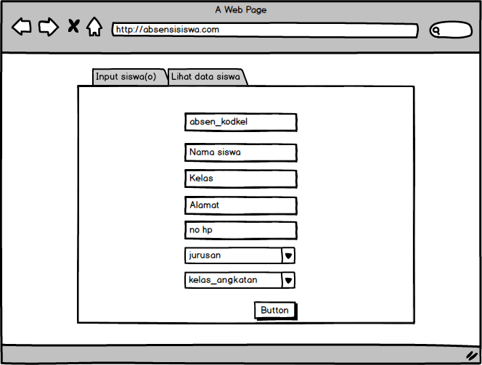

1. Wakil Kelas
2. Tampilan Awal

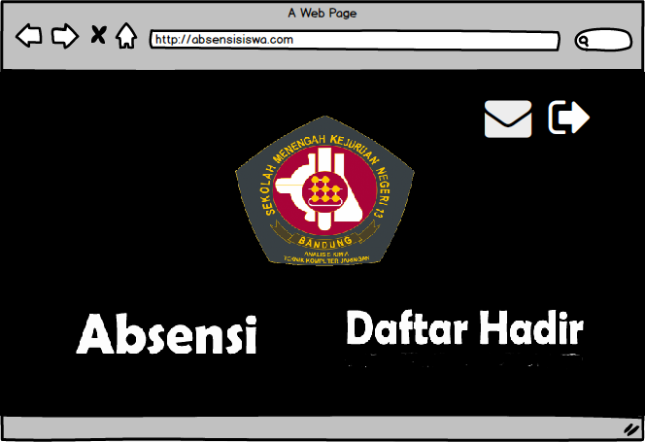Pada tampilan awal wakil kelas dapat memilih mau masuk ke menu Absensi atau Daftar hadir. Tersedia juga icon pesan . Untuk melihat pesan yang dituju kepada user tersebut.

1. Tampilan Absensi

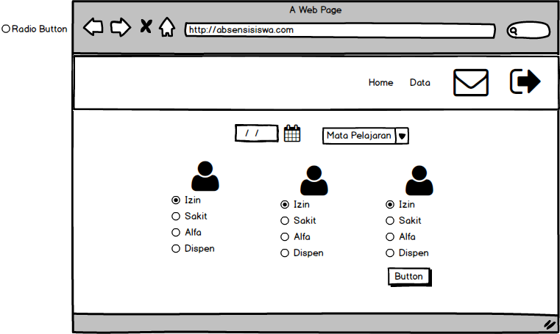Pada bagian Absensi , user dapat menentukan kapan data absensi tersebut dikirim . Dan juga pada mata pelajaran apa data absensi itu dikirim.

1. Data Absensi

Data absensi , user jika ingin melihat data absensi yang ada. User harus menginputkan terlebih dahulu, data absensi tanggal berapa yang ingin dilihat.

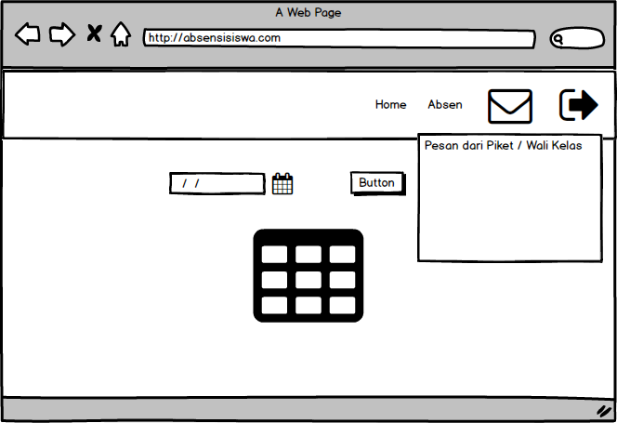

1. Tampilan pesan

Wakil kelas juga dapat melihat pesan yang di inputkan kepada user tersebut. Gunanya untuk, ketika siswa terlambat , dispen , izin , sakit . Siswa tersebut pasti akan menghubungi piket terlebih dahulu . Kemudian piket akan mengirimkan pesan kepada wakil kelas . Bahwa siswa tersebut terlambat , izin , sakit , dispen.

 Tetapi jika pada wali kelas , digunakan untuk memberitahu siswa yang izin , sakit , dispen yang sebelumnya memberitahu kepada wali kelas.

1. Wali kelas

Fungsi dari wali kelas sendiri , seperti yang sudah dijelaskan bahwa wali kelas dapat mengirim pesan kepada kelas nya jika orang tua murid menghubungi kepada wali kelas.

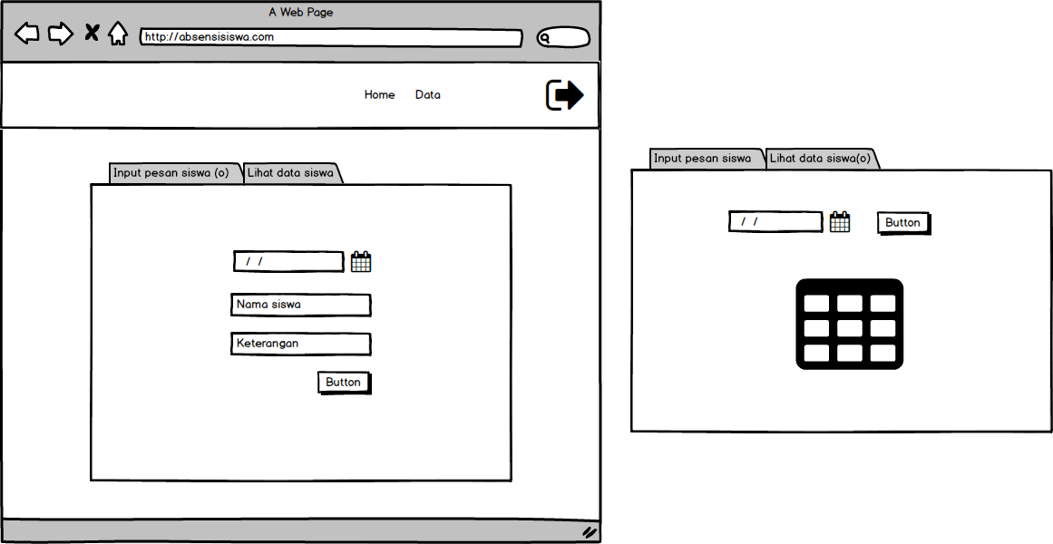 Wali kelas juga dapat melihat data absensi kelasnya sendiri.

1. Piket

Fungsi dari piket dalam absensi siswa ini , untuk memberikan keterangan siswa yang terlambat , izin , sakit , dispen . Kemudian langsung dikirimkan kepada kelas yang bersangkutan.

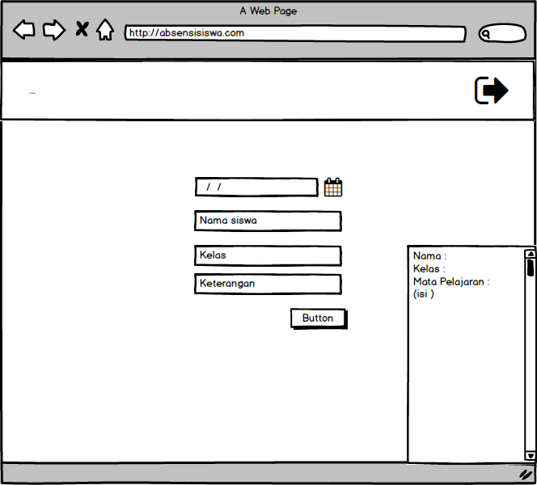

1. **Penutupan**

Demikian proposal ini kami buat. Kami mengharapkan dukungan dan partisipasi dari sekolah. Semoga kegiatan ini dapat terlaksana sebagaimana yang kita harapkan.

Atas perhatian dan kerjasama , kami ucapkan terima kasih.

Disahkan :

Di

Bandung , 28 November 2016

Mengetahui,

Sarinah Br.Ginting, M.Pd

NIP: 196804061997022001

Tita Heriyanti, S.Pd

NIP: 196504142000122005

M Adhi Ismail

NIP:

Narasumber

Wakasek Bidan Kurikulum

Pengajar Produktif RPL